Муниципальное автономное общеобразовательное учреждение «Лицей № 60» имени Михаила Алексеевича Ферина
городского округа город Уфа Республики Башкортостан.

Методическая разработка классного часа

КЛАССНЫЙ ЧАС
«Правильное питание – залог здоровья!»

Автор: Кошелева Анна Олеговна,
учитель начальных классов
Проведено: в 1 классе

Уфа 2022
Цель: сформировать у детей представление о правильном питании, вредных и полезных продуктах питания, создать условия для развития познавательной деятельности, подвести к пониманию того, что правильное питание – необходимое условие для здоровья человека, основа здорового образа жизни.
Задачи:
1. Закрепить у обучающихся знания о законах здорового питания; убедить их в необходимости и важности соблюдения режима питания; учить детей выбирать самые полезные продукты для здорового, рационального питания.
2. Развивать у детей познавательный интерес, умение сравнивать, обобщать, делать выводы.
3. Воспитывать негативное отношение к вредным для организма продуктам питания.
Оборудование:
- Наглядное пособие с продуктами питания, в которых содержатся белки, жиры, углеводы, витамины, минеральные вещества.
- мультимедийный проектор/ПК
- таблички с названием вредных и полезных продуктов.
- раздаточный материал (продукты питания).

Ход занятия.
Что вкусней всего на свете?
Ты подумал о конфете?
А вот я о витаминах.
Мы найдем их в мандаринах,
В ананасах и бананах,
Что растут в далеких странах.
И о груше не забудем,
Всякий фрукт полезен людям.
Дети, о чем это стихотворение? (ответы детей)
А сегодня мы с вами проведем классный час «Здоровое питание»
Ребята, как вы думаете, что на свете всего дороже, что нельзя купить ни за какие деньги? Верно, это – здоровье. «Здоровья не купишь» «Дал бы здоровья, а счастья найдёшь».
- Наше здоровье - самое ценное, что у нас есть. На всю жизнь, человеку дается только один организм. Если человек небрежно обращается с какими-то предметами, их можно заменить, но заменить свой организм мы не можем. Многие болезни - всего лишь результат неправильного питание. Правильное питание – залог здоровья, и силы, и красоты человека. От правильного питания зависит наша жизнь.
Ребята, пища должна быть разнообразной. Обязательно включать в рацион фрукты, молоко, кисломолочные продукты, рыба, растительное масло, салаты из овощей. Эти продукты содержат вещества, необходимые растущему организму.
Кто может мне ответить. Какие витамины вы знаете? (ответы детей)
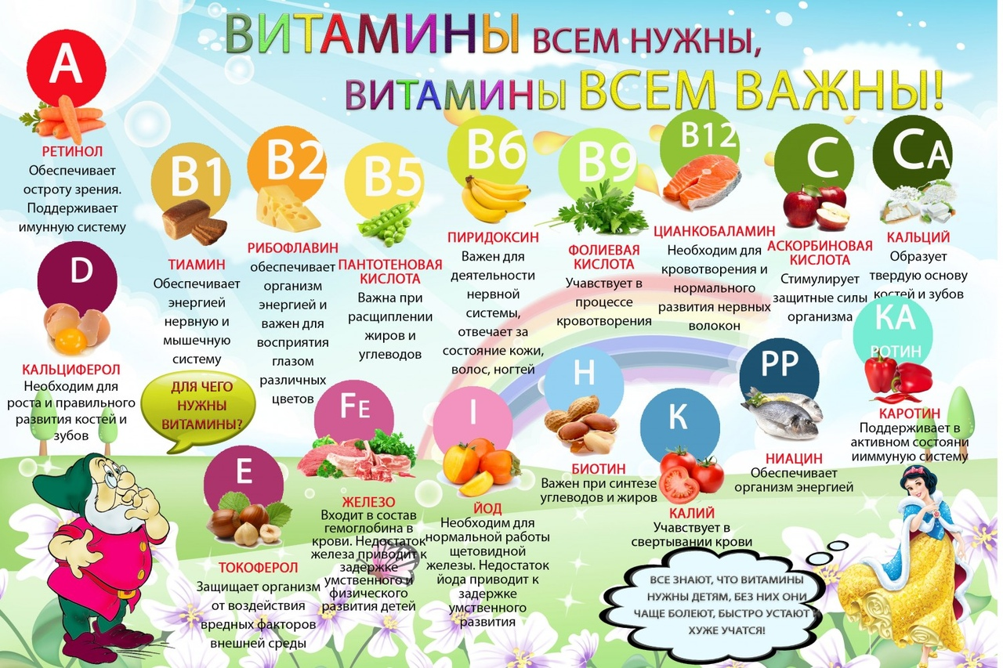

Давайте мы сейчас с вами попробуем отгадать загадки о самых полезных фруктах и овощах, которые должны быть в нашем рационе каждый день.
- Жёлтый цитрусовый плод
В странах солнечных растёт.
Но на вкус кислейший он,
А зовут его … .(Лимон)
- Он оранжевый, приятный,
Вкусный, запах ароматный.
Сходим быстро в магазин,
Купим круглый … .(Апельсин)
- Кто в земле укрылся ловко?
Это рыжая … .(Морковка)
- Он на солнце греет бок,
Дарит нам томатный сок.
Любят люди с давних пор
Красный, спелый … .(Помидор)
- Круглое, румяное,
Я расту на ветке.
Любят меня взрослые
И маленькие детки. (Яблоко)
Проводится игра «Да и нет»
1. Постоянно надо есть для здоровья вашего больше сладостей, конфет. И поменьше каши. Ну, хороший мой совет? Вы скажите, да иль нет? (Нет).
2. Не грызите овощей и не ешьте вкусных щей, лучше ешьте шоколад, Вафли, сахар, мармелад, это правильный совет? (Нет).
3. Навсегда запомните, Милые друзья, не почистив зубы, спать идти пора. Если мой совет хороший, Вы похлопайте в ладоши! (Дети не хлопают).
4. А когда устали и хотите спать, захватите булочку Сладкую в кровать. Это правильный совет? (Нет).
Сюжетно-ролевая игра «Мы идем в магазин».
Стучится в дверь почтальон.
Почтальон. Я принес письмо от Карлсона:
Здравствуйте, друзья! Свое письмо я пишу из больницы. У меня ухудшилось здоровье, болит голова, в глазах звездочки, все тело вялое. Доктор говорит, что мне нужно правильно питаться. Я составил себе меню на обед: торт с лимонадом, чипсы, варенье и пепси-кола. Это моя любимая еда. Наверное, скоро я буду здоров.
Ваш Карлсон.
Ребята, верно ли Карлсон составил меню? Сейчас мы идем в магазин и выберем продукты для него. (Первый и третий ряд - покупатели. Второй ряд - контролер)
Покупатели складывают в корзину картинки с изображением различных продуктов
Оздоровительная минутка.
Игра «Вершки и корешки».
- Если едим подземные части продуктов, надо присесть, если наземные - встать во весь рост и вытянуть руки вверх. (Картофель, фасоль, морковь, помидор, свекла, огурец, репа, тыква)
Сегодня мы узнали, что наше здоровье зависит от того, что мы едим и давайте запомним советы Доктора Здоровая Пища.
Советы Доктора Здоровая Пища.
- Главное – не переедать.
- Ешьте в одно и то же время, свежеприготовленную пищу, которая легко усваивается и соответствует потребностям организма.
- Тщательно пережевывайте пищу и не спешите глотать.
- Перед приемом пищи сделайте 5-6 дыхательных упражнений животом, мысленно поблагодарив всех, кто принял участие в создании продуктов, из которых приготовлена пища.
Памятка для детей и родителей.
- Каждый день употребляйте разнообразную пищу.
- Основную массу пищи должны составлять овощи и фрукты.
- Пищу необходимо хорошо пережевывать, чтобы смочить слюной.
- Перерыв между едой не должен быть больше 3-х часов, желательно есть в одно же время.
- На завтрак лучше есть различные каши.
- Обед должен быть полноценный, состоящий из 3х и 4х блюд.
- На полдник ребенку полезно будет съесть булочку и молоко.
- Чтобы хорошо спать и отдыхать ночью на ужин есть только легкую пищу: запеканки, творог, омлет, кефир.
- Пища должна быть хорошо проваренной или прожаренной и приготовленной из свежих продуктов.
- Хочешь вырасти красивым, здоровым и сильным – надо есть полезные продукты.
Подведем теперь итог:
Чтоб расти – нужен белок,
Для защиты и тепла,
Жир природа создала.
Как будильник, без завода –
Не пойдет, не так, не сяк.
Так и мы без углеводов
Не обходимся никак.
Сколько радости несут
Все болезни и простуды
Перед ними отвергнут
Вот поэтому всегда
Для нашего здоровья
Полноценная еда –
Важнейшее условие.

